Робастный анализ

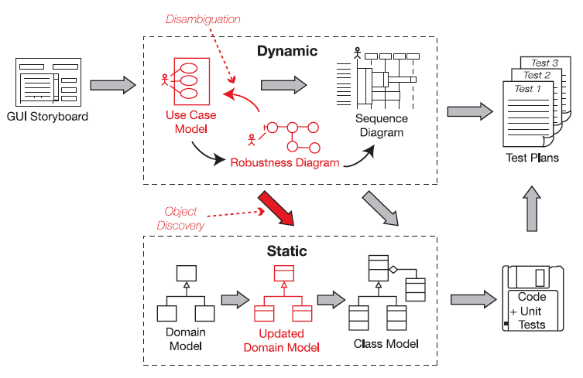

Данный вид анализа применяется на этапе подробного проектирования, целью которого является установление связи между вариантами использования и объектами программной системы. Из каждого текста варианта использования выявляются очевидные наборы объектов. Затем эти объекты группируются в граничные объекты, сущностные объекты и контроллеры (которые, на самом деле, больше похожи на функции, чем на объекты).

Робастная диаграмма и текст варианта использования должны соответствовать друг другу, поэтому в тексте варианта использования должны быть явно упомянуты названия объектов, соответствующие терминам предметной области. По робастным диаграммам можно легко спроектировать объектно-ориентированную систему.

На этапе анализа даются ответы на вопрос «что» должна включать в себя создаваемая система, а на этапе проектирования «как» она должна работать. Построение робастных диаграмм – первый этап проектирования. На этом этапе нужно думать о технических аспектах реализации и выбирать различные способы реализации.
Кроме того, рассматриваемый подход позволяет избежать неоднозначности вариантов использования.

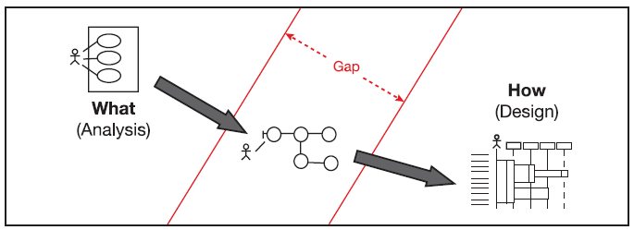

Можно сказать, что робастная диаграмма – объектная картина текста варианта использования.

Если текст варианта использования написан правильно, то на построение робастной диаграммы не должно уходить больше 10 минут.

Робастная диаграмма – это своеобразный гибрид диаграммы классов и диаграммы деятельности (activity diagram). На этой диаграмме указываются участвующие классы и некоторые действия, хотя ответственность за выполнение действий пока не распределяется между классами. Каждый класс изображается в виде графического элемента. При этом эта диаграмма читается скорее как блок-схема, т.е. на ней можно увидеть, как объекты «общаются» между собой. Последовательность действий изображается в виде линии, которая связывает участвующие в действиях объекты. Каждое действие соответствует шагу, описанному в тексте варианта использования.

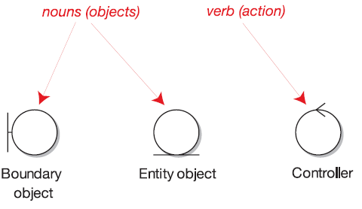

Граничные объекты являются интерфейсом между системой и окружающим миром. Граничные объекты – это обычно экраны или веб-страницы (слой представления).
Сущностные объекты – термины из модели предметной области.
Контроллеры – слой между граничными и сущностными объектами.
Можно сказать, что граничные объекты и сущностные объекты – это существительные в тексте вариантов, а контроллеры – глаголы. Поэтому вводятся следующие принципы связей символов на робастных диаграммах:
- Существительные могут быть связаны с глаголами (и наоборот)
- Существительные не могут быть связаны с другими существительными.
- Глаголы могут быть связаны с другими глаголами.

Эти правила требуют построения вариантов использования по принципу: существительное-глагол-существительное. Поэтому, если не удается быстро построить робастную диаграмму, значит, текст варианта написан неправильно.

Правила составления робастных диаграмм (РД).

Текст варианта нужно поместить прямо на РД.
В этом случае, оказывается удобным прослеживать текст варианта. На самом деле, текст варианта и РД – это два разных способа представления одного и того же. Например,
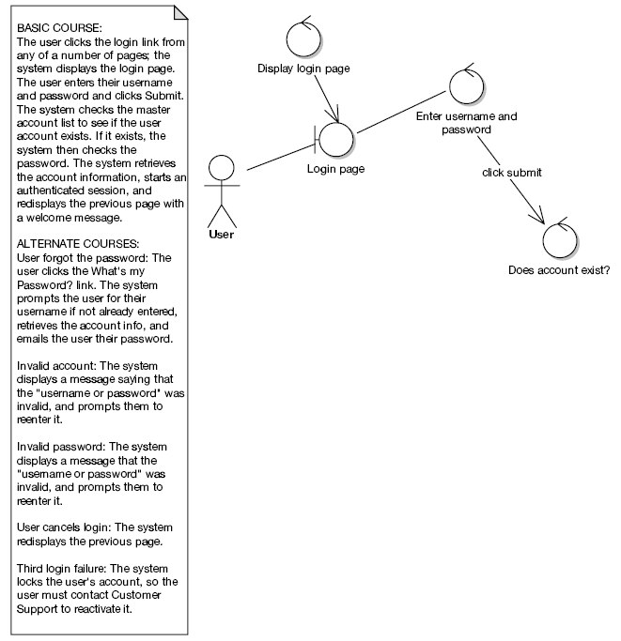

Сущностные классы должны быть взяты из модели предметной области, недостающие классы должны быть добавлены к модели.
Поскольку на построение модели предметной области не должно было быть потрачено много времени, то логично, что не все сущности были выделены. РД помогают обнаружить недостающие сущности.

Возможно потребуется переделать диаграмму вариантов при построении РД.
РД строятся по каждому предложению текста варианта. Поэтому, если не удается построить фрагмент РД для какого-то предложения или оно не однозначно, то его нужно переписать и диаграмму вариантов поправить.

Граничные объекты должны соответствовать экранам пользовательского интерфейса.
Поэтому у всех экранов должны быть названия.

Контроллеры могут оказаться управляющими объектами, но скорее всего это будут функции объектов.
Если на РД оказывается группа контроллеров, взаимодействующих друг с другом, то можно объединить их общий управляющий класс (класс-контроллер). Если оказывается удобным нарисовать диаграмму конечного автомата для варианта использования, то также может понадобиться управляющий класс (класс-контроллер).

Можно не тратить время на простановку стрелок у линий на РД.
Стрелки на линиях РД могут означать направление взаимодействия, но обычно оно и так понятно.

Можно перетащить какой-то вариант использования на РД, если он задействуется.
Это удобно, чтобы показать, что какой-то вариант задействуется в процессе выполнения действий на РД.

РД – это предварительная техническая схема проекта, она не является абсолютно подробной.
Есть два основных правила в разработке ПО:
- Лучше полностью понять требования до того, как начинать проектирование.
- Невозможно полностью понять требования, не начав проектирование.

Эти утверждения противоречат друг другу, но выход в следующем. Необходимо разделить проектирование на этапы. Ранний этап проектирования (робастные диаграммы) должен помочь выявить требования и перейти к окончательному проектированию (диаграммы последовательности), по которому можно начинать кодирование.
Поэтому при построении РД нужно использовать абстрактные понятия и не использовать слишком мелкие понятия, присущие кодированию.

Граничные объекты и сущностные классы станут экземплярами объектов на диаграммах последовательности, в то время как контроллеры станут сообщениями.
Для каждого контроллера желательно написать юнит-тест. Поэтому планирование юнит-тестов можно начинать при построении РД.

Цель РД – убедиться, что тексты вариантов написаны в соответствии с требованиями ООП.
Т.е. использованы объекты, являющиеся терминами модели предметной области и т.д.

Кроме того, важно, чтобы при построении РД учитывались не только основные сценарии, но и альтернативные (и они все были изображены на одной диаграмме). На следующей диаграмме показаны основной и альтернативный сценарии (красным) для варианта Login.

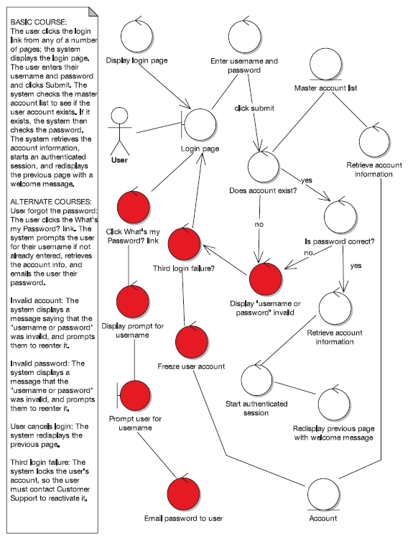

Контроллеры, имеющие в своем имени Display, играют роль инициализаторов при отображении экранов или страниц пользователю. Иногда инициализирующие действия могут быть нетривиальными и поэтому имеет смысл разместить для них специальный контроллер на РД. Например, в качестве инициализации может выступать открытие доступа к БД, запрос необходимых данных для формирования экрана или страницы.
Таким образом, два следующие варианта РД одинаковы, но на втором введен контроллер Display.
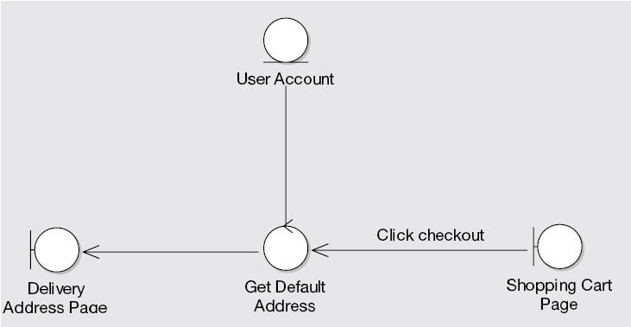

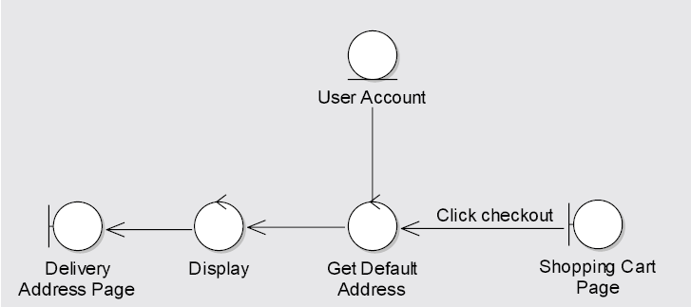

Пример построения РД для варианта использования Show Book Details

Построим РД в первом приближении, а затем исправим ее недостатки.

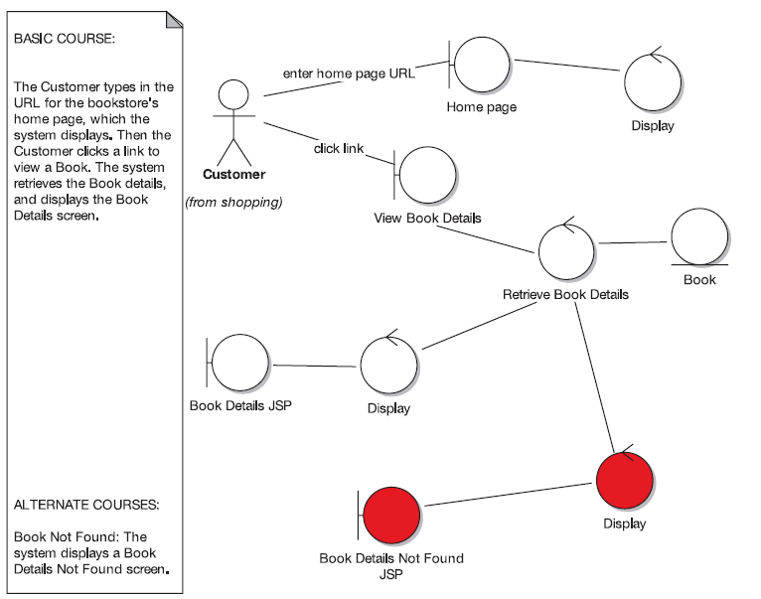

По РД можно отследить предложения текста варианта использования и наоборот. Если что-то есть в тексте, но нет на диаграмме, то диаграмма неполная и наоборот.
На этой диаграмме есть несколько недостатков.
• Линия, на которой написано “click link” должна идти от граничного объекта к контроллеру, который отображает подробности о книге. Всегда показывайте действия, которые выполняет пользователь, через граничные объекты. Специальный контроллер должен связывать предыдущую и следующую страницу/экран.

• Сейчас есть два граничных класса “view book details page” и “book details
JSP”. Нужно ответить на вопрос: действительно ли на общем уровне эти два граничных объекта различны? Может быть, они представляют одну и ту же страницу для вывода подробного описания книги?
• Не стоит упоминать в названиях элементов что-то типа JSP или ASP, поскольку это специфические способы реализации граничных объектов. Лучше называть граничные объекты экранами или страницами (что, впрочем, уже должно было быть сделано в текстах вариантов)
• Нужно постараться не смешивать в названиях глаголы и существительные, чтобы не запутаться (как в “view book details page”). Название страницы должно начинаться с существительного.

Исправленная диаграмма показана ниже.
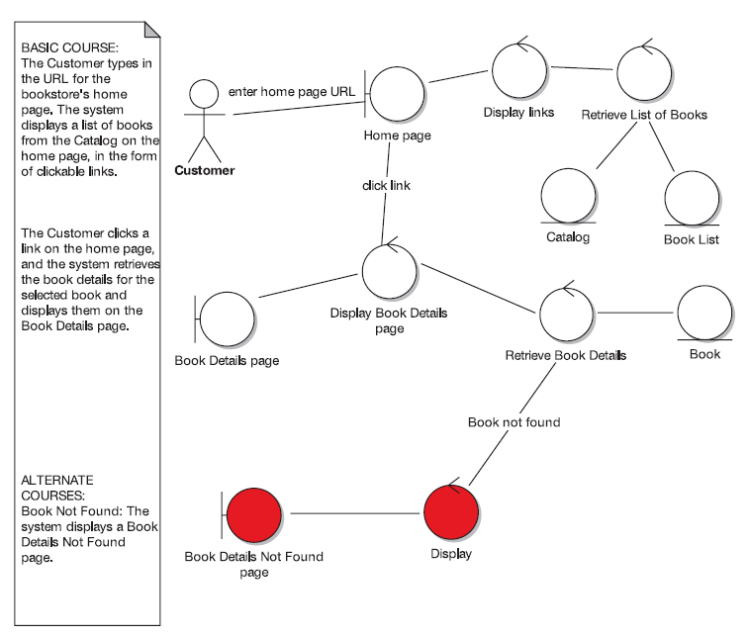

Пример построения РД для варианта Write Customer Review

В ЕА робастную диаграмму нужно размещать как дочернюю по отношению к диаграмме вариантов. Допустим, у нас есть текст варианта использования. Мы помещаем его прямо на РД. Затем двигаемся по тексту, предложение за предложением, и строим РД.
Пусть первое предложение текста:

The Customer clicks the Write Review button for the book currently being viewed, and
the system shows the Write Review screen.

В нем встречается актер Customer, поэтому мы размещаем его на диаграмме. Затем, наверное, хочется поместить на диаграмму граничный объект Write Review button, с которым будет взаимодействовать пользователь.

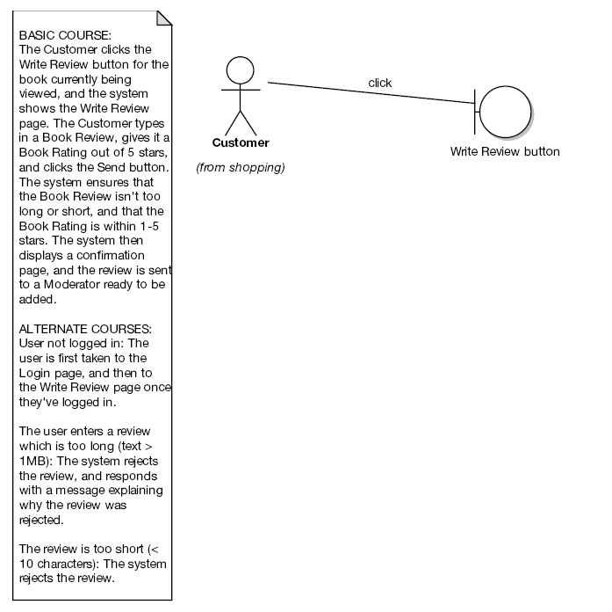

Однако, если на этом этапе начать подробно выписывать все элементы графического интерфейса пользователя, то можно углубиться в ненужные подробности. Поэтому, если диаграмма станет яснее от упоминания названия кнопки или другого элемента управления, то их названия лучше разместить над линией, а не в виде отдельного граничного объекта (см. рис. ниже). Добавим еще пару контроллеров для проверок, которые понадобятся, чтобы соответствовать следующему предложению текста варианта.

The Customer types in a Book Review, gives it a Book Rating out of five stars, and clicks
the Send button. The system ensures that the Book Review isn’t too long or short, and
that the Book Rating is within one and five stars.

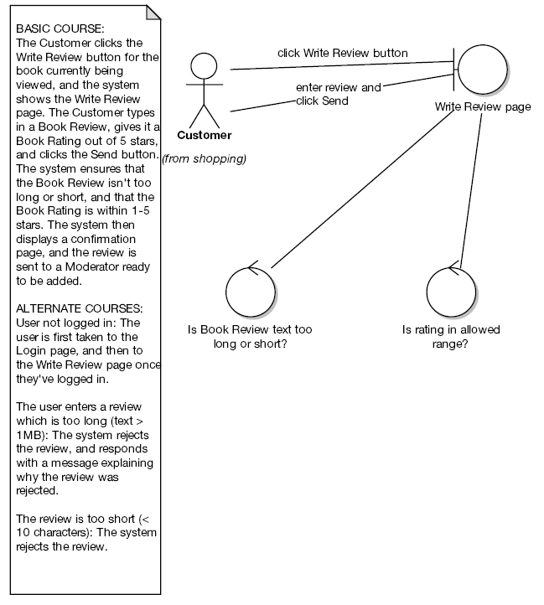

С этой диаграммой тоже не все в порядке. Две линии с сообщениями от пользователя выглядят неоднозначно. Кроме того, непонятно, какой контроллер вызывается после того, как пользователь нажимает Write Review button или вводит текст обзора и нажимает Send.
В тексте «The Customer clicks the Write Review button for the book currently being viewed» упоминается Book Detail screen, который пока не диаграмме не показан. Если мы его добавим, то мы можем соединить стрелкой Customer и Book Detail screen и добавить контроллер Display, который будет отображать Write Review screen.
Другая проблема с контроллером «Is Book Review text too long or short?», для которого придумано слишком длинное название, лучше его назвать “Is Book Review length OK?”
Исправленная диаграмма показана ниже. На ней видно, что текст варианта использования поправлен так, чтобы было явно видно, на какой странице пользователь выполняет действия.

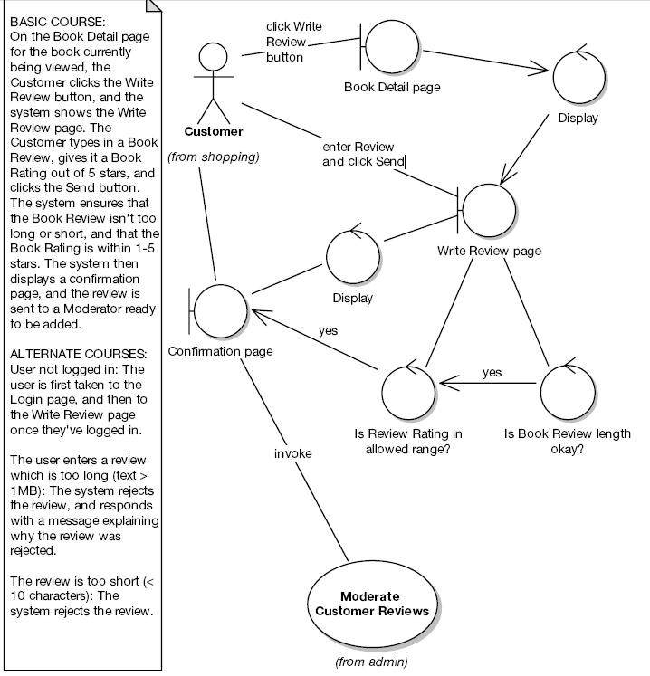

Следующее предложение:
The system then displays a confirmation screen, and the review is sent to a Moderator,
ready to be added.

Приходится добавлять контроллер Display, который управляет отображением граничного объекта Confirmation Screen. На этой диаграмме мы не будем строить часть, связанную с модерированием, потому что для этого есть отдельный вариант. Поэтому мы просто разместим символ варианта на диаграмме. Он будет означать, что этот вариант участвует в процессе решения задачи.
Нужно не забыть про альтернативные варианты. Их изображение на диаграмме добавляет ей особую ценность, т.к. становятся наглядно видны все пути, по которым пользователь может пройти.

Первый альтернативный вариант:
User not logged in: The user is first taken to the Login screen and then to the Write
Review screen once he is logged in.

Чтобы построить этот путь, добавим контроллер “Is user logged in?”. Если пользователь не залогинен, то вызовем вариант Login, в противном случае управление передается контроллеру Display. Также поскольку текст определяет, что Write Review screen должен быть показан после авторизации пользователя, то соединим вариант Login и контроллер Display. Поскольку мы сделали изменения на диаграмме, то нужно изменить и текст варианта
User not logged in: Invoke Login. Then display the Write Review screen.

Обновленная диаграмма показана на рисунке ниже. Альтернативный путь показан красным. На диаграмме также появился объект Customer Session, поскольку становится очевидным, что веб-система не будет функционировать, если не ввести некий объект, в котором будут храниться данные о пользователе.
Приходится изменять и текст варианта:
“The system checks the Customer Session to make sure the Customer is logged in.”

Наконец, добавим два альтернативных сценария:

The user enters a review that is too long (text > 1MB): The system rejects the review and
responds with a message explaining why the review was rejected.

The review is too short (< 10 characters): The system rejects the review and displays an
error message.

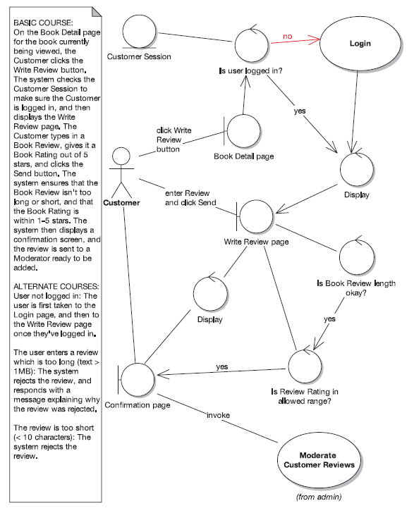

Изменим диаграмму снова, показав красным альтернативные сценарии:

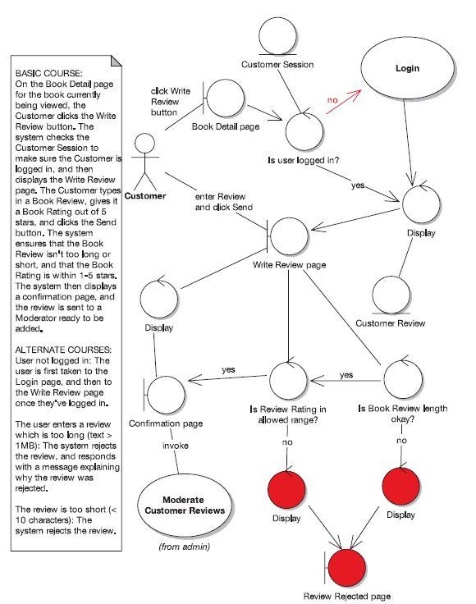

И все равно на диаграмме остались недостатки:
- неясно, какой из контроллеров будет вызван после действия «enter Review and click Send»,
- диаграмма задействует вариант Moderate Customer Reviews, но это не отражено в тексте.

После построения робастных диаграмм мы можем дополнить модель предметной области.
Изменения следующие:
• Добавлены атрибуты title и synopsis для Book (этих подробностей в тексте вариантов не было, но они были обнаружены при рассмотрении прототипов экранов интерфейса).
• Появился CustomerSession с атрибутом loggedIn. Этот объект ассоциирован с CustomerAccount.
• Был удален CustomerRating, потому что он стал атрибутом BookReview
• Добавлены новые атрибуты BookReview, которые были упомянуты в тексте вариантов.

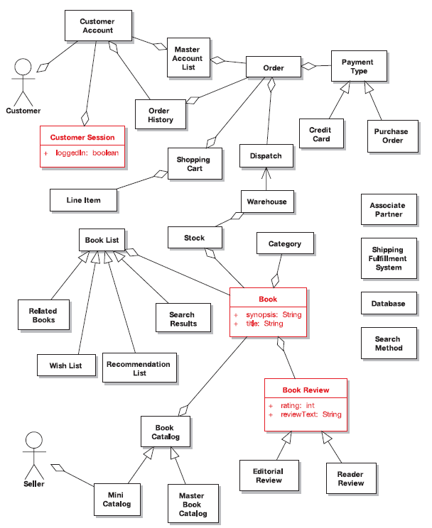

Обзор предварительного проекта

Обзор проводится теми же людьми, которые проводили обзор требований: представителями заказчика, разработчиками, руководителями. Этот этап последний, на котором заказчик вовлечен в процесс. После этого этапа приходит время подробного проектирования – задача для старших разработчиков (senior developers).

Задачи этого этапа:
проверить, что классы имеют необходимые атрибуты;
экраны системы имеют названия;
можно проследить соответствие потока данных между экранами GUI и сущностями в модели.

Правила обзора предварительного проекта

Для каждого варианта использования необходимо убедиться, что тексты вариантов соответствуют робастным диаграммам.
Нужно проверить наличие пути на диаграмме для каждого предложения в тексте.

Нужно проверить, что все новые сущности на робастных диаграммах добавлены в обновленную модель предметной области.
При обнаружении отсутствующей в модели сущности лучше сначала добавить ее на диаграмму модели предметной области, а затем перетащить оттуда на робастную диаграмму.

Нужно проверить, что можно проследить соответствие потока данных между экранами GUI и сущностями в модели.
Пользователи вводят данные в поля экранов графического интерфейса и переходят от экрана к экрану. Нужно проверить, что эти пути нашли отражение в сущностях, введенные данные стали значениями атрибутов классов. При необходимости недостающие атрибуты нужно добавить.

Проверить, что не забыты альтернативные сценарии, а если забыты, то обработать их.
Альтернативные сценарии не просто должны быть перечислены. В них должны быть указаны все требуемые действия. Альтернативные сценарии составляют не меньше половины всего объема сценариев, реализуемых в ПО.

Проверить, что каждый вариант использования построен по принципу диалога между пользователем и системой.
Недостаточно перечислить шаги, совершаемые пользователем, поскольку ответные действия системы и составляют функциональность ПО.

Проверить соблюдение правил построения робастных диаграмм.
Актеры общаются только с граничными объектами.
Невозможно общение: граничные объект – сущность, граничный объект – граничный объект, сущность – сущность без посредничества контроллеров. В контроллерах заложено поведение системы.

Эти правила нужны для того, чтобы по текстам вариантов использования можно было быстро создать программный код. Если по текстам сложно составить РД, то код просто невозможно! РД – являются индикатором того, готовы ли тексты вариантов для подробного проектирования или нет.

Проверить, что данный обзор проведен не только техническими специалистами, но и пользователями, представителями маркетинга и т.д.
Тексты вариантов использования после этапа построения РД можно рассматривать как миниконтракты между программистами и заказчиками. Поэтому они должны быть понимаемы как простыми пользователями, так и быть однозначными для программистов. На этом этапе создание этих миниконтрактов завершается.

Проверить, что варианты использования написаны в контексте модели предметной области и прототипов интерфейса.
Модель предметной области нужна в качестве словаря терминов, с помощью которого назначение всех объектов понимается однозначно. Прототипы интерфейсов показаны пользователям и они увидели, как с помощью них будут решены их задачи, поэтому важно четкое упоминание согласованных экранов в текстах вариантов.

Проверить, что робастные диаграммы (и соответствующий тексты вариантов) не являются такими же подробными, как диаграммы последовательностей, другими словами, не пытайтесь перейти к детальному проектированию.

Примеры ситуаций, рассматриваемых на этом этапе

1. Рассмотрим следующий фрагмент.
Очевидно, что не хватает линии между Customer и Customer Review. Однако, если ее добавить, то будет нарушено правило составления РД.

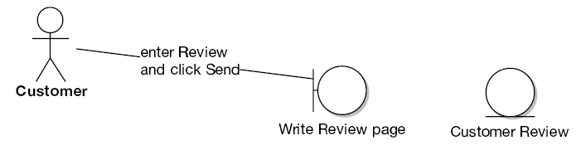

Поэтому сначала нужно добавить контроллеры, а потом установить линии взаимодействия.
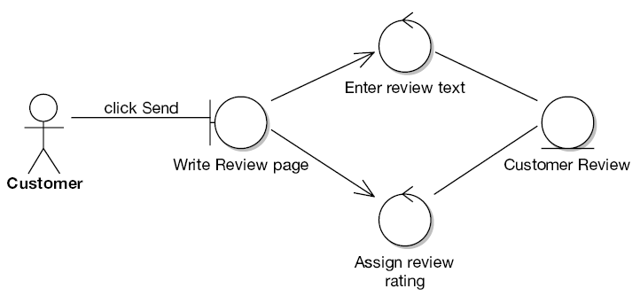
Может возникнуть вопрос, что при реализации в виде веб-системы, такие контроллеры не будут реализованы в виде каких-то функций, поскольку эти действия совершаются в браузере клиента. Ответ на этот вопрос заключается в том, что на этом этапе не рассматривается способ реализации контроллеров. Задача состоит в изображении текстов вариантов, для проверки их однозначности и правильности. Поэтому правило здесь такое: если что-то есть в тексте варианта, то поместите это на диаграмму.

2. Рассмотрим следующий фрагмент.

Действие Click Send написано перед граничным объектом. Поэтому непонятно, какому контроллеру оно соответствует.
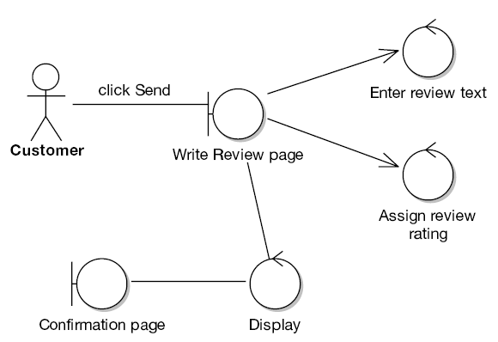
Поэтому действия нужно писать на линиях между граничным объектом и контроллерами.

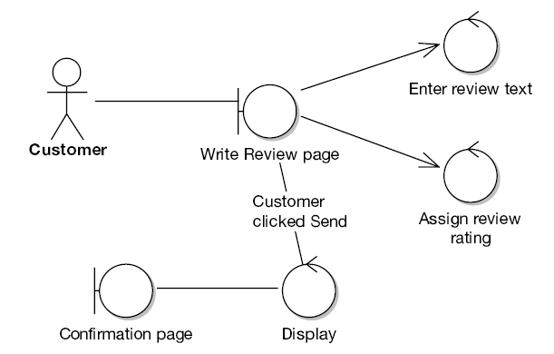

3. Рассмотрим следующий фрагмент.

Здесь используется один и тот же граничный объект для двух контроллеров. Проблема в том, что эта страница может содержать разные сообщения о причинах отклонения обзора в зависимости от того, каким котроллером эта причина сформулирована.

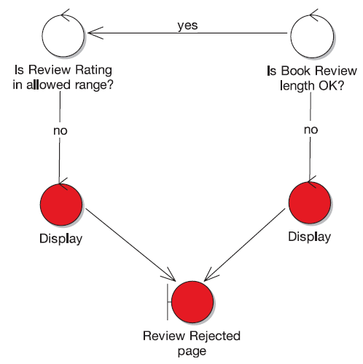
Нужно назвать контроллеры более ясно:
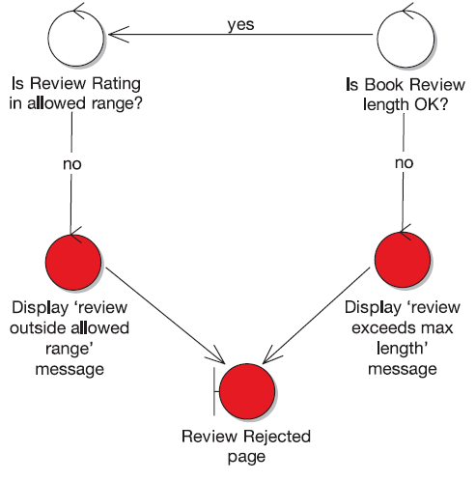

4. Вернемся к проблеме, затронутой выше. В тексте варианта сказано:

The system then displays a confirmation screen, and the review is sent to a Moderator,
ready to be added.

Из текста варианта неясно, как обзор находит путь к модератору.

Можно переписать текст так:

The system then displays a confirmation screen, and the Customer Review is queued
for moderation (this will be handled by the Moderate Customer Reviews use case).

При этом появляется новый термин предметной области – можно назвать его Очередь рассматриваемых обзоров - “Pending Reviews Queue”, поэтому текст нужно поправить:

The system then displays a confirmation screen and the Customer Review is added to
the Pending Reviews Queue for moderation (this will be handled by the Moderate
Customer Reviews use case).

В окончательном виде диаграмма для рассмотренного выше варианта использования выглядит следующим образом:
